1. Aktivita – rozvíjí senzitivitu, prohlubuje vztah k přírodě nebo místu

Ptačí svět

Délka trvání aktivity: **2 hod. – 2,5 hod.**

Věk žáků, pro něž je určena: **6-9 let**

Počet žáků: **10**

Pomůcky a místo: vlastní výtvor ptáčka, karta ptáčků (viz. Str. 2,3,4), místo – okraj lesa

Vzdělávací cíl: **kognitivní, afektivní i psychomotorický**

Popis aktivity: ve školce nebo na kroužku si děti podle karty ptáčků vyrobí z papíru na základě vlastního výběru svého ptáčka. Až je ptáček hotový, vydáme se na cestu na okraj lesa, tam si děti najdou potřebný materiál na stavbu hnízda pro svého ptáčka, pracovat mohou v týmu po 2 dětech. Až mají své hnízdečko vyrobené, umístí ho podle toho, kde si myslí, že se bude mít ptáček nejlépe. V průběhu aktivity paní učitelka pomáhá dětem, vysvětluje jim, jak je stavba hnízda pro ptáčky důležitá a jak ptáčci pomáhají lidem. Po rozmístění hnízd se jdeme s dětmi podívat na všechna hnízda a „stavitelé“ nám popisují z čeho mají vyrobená svá hnízda, pro koho a proč je umístili na dané místo.

**Použité zdroje a literatura:**

Vitalij, Bianki. Lesní noviny. Translate by Petr Denk a dr. Jitka Křesálková. 4.vyd. Praha, 1966. 26-028-66.

<http://www.jirsaphoto.cz/fotogalerie/ostatni/pobytove-znaky/sykora-konadra/421-hnizdo-sykory-konadry.html>

<https://www.megapixel.cz/foto/278899>

<https://www.ireceptar.cz/zvirata/ptaci/vlastovky-se-vraci-domu/>

<https://cs.wikipedia.org/wiki/S%C3%BDkora_ko%C5%88adra>

<https://www.ireceptar.cz/zvirata/ptaci/ptaci-na-zahrade-rodina-sykorek/>

<https://www.ireceptar.cz/zvirata/ptaci/atlas-ptaku-slavik-obecny-modracek-a-cervenka/>

<https://www.ifauna.cz/okrasne-ptactvo/clanky/r/detail/5349/cervenka-obecna-erithacus-rubecola-linnaeus-1758/>

Sýkorka koňadra

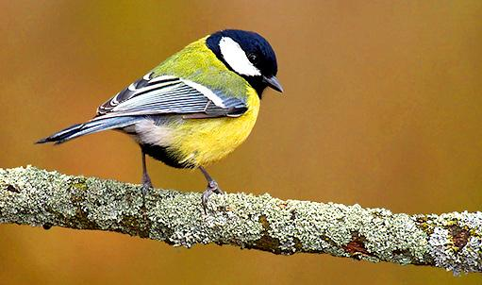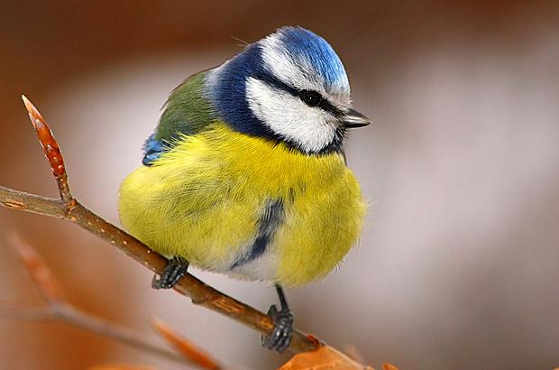

*Všechny naše sýkory se živí pavouky, hmyzem, vajíčky a kuklami. Mláďata krmí průměrně 380x denně, a každé mládě vždy dostane nejméně jednu housenku. Hmyz sbírají z větví stromů i keřů. Sýkorky jsou proto nejlepší ochranou zahrad.*

*Ve městech dokonce samečci zpívají vyšším hlasem, aby byli v hluku slyšet.*

***Samičky sýkory staví svá hnízda v dutinách stromů, ale hnízdí i v budkách, hromadách dříví a v jiných starých hnízdech.*** *Hnízda vystele větvičkami, mechem, lišejníky a kořínky, nakonec hebkými travinami, zvířecími chlupy i peřím. V době hnízdění můžeme umístit ven do košíčku vyčesané psí chlupy, ovčí vlnu a podobný materiál, ptáci si je odnesou na výstelku hnízd.*

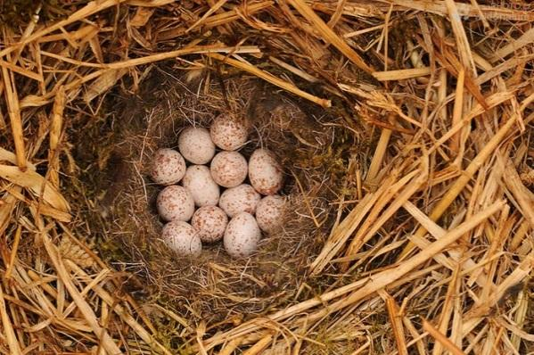

Vlaštovka obecná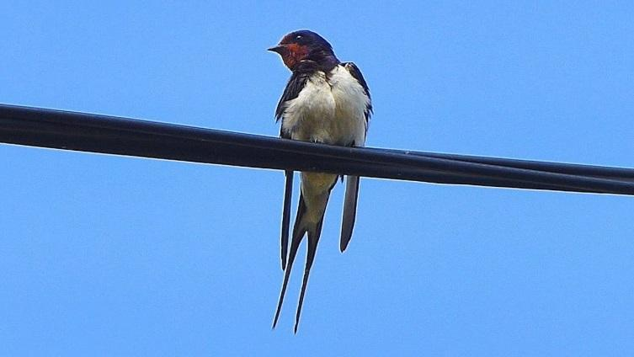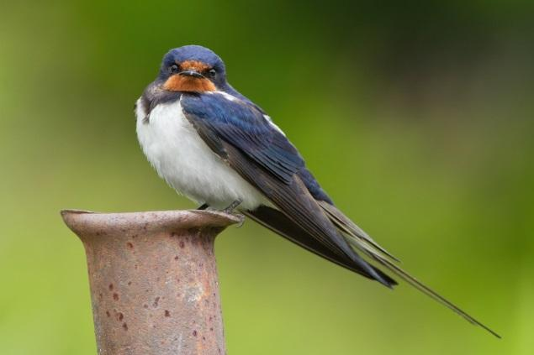

*Vlaštovky dovedou letět rychlostí auta a přitom předvádějí akrobatické kousky, při nichž se tají dech.*

*Tito drobní pěvci jsou schopni v letu ulovit téměř jakýkoli letící hmyz do velikosti vážky.* ***Hospodářská stavení a ustájená zvířata vlaštovky odedávna zbavují much, ovádů a komárů.***

*Vlaštovka hnízdí nejraději uvnitř budov. Hnízdo si staví těsně pod stropem, takže shora mají otvor. Stavba hnízda je náročná, spolupracují při ní oba partneři. Musí přinést ohromné množství hlíny, kterou smísí se slinami, a drobných stébel, která hnízdo zpevní. Takže, pokud je to možné, vlaštovky rády užívají svá stará hnízda opakovaně, vracejí se na stejná místa. Proto****nikdy neshazujeme stará vlaštovčí hnízda!****Samička mezitím netrpělivě poletuje kolem, skoro jako by manželovi radila. Když je dílo za sedm až deset dní hotové, dutinku vystele jemnými stébly, pírky, zvířecí srstí.*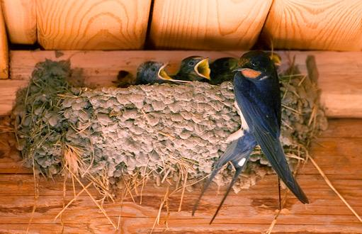

Červenka obecná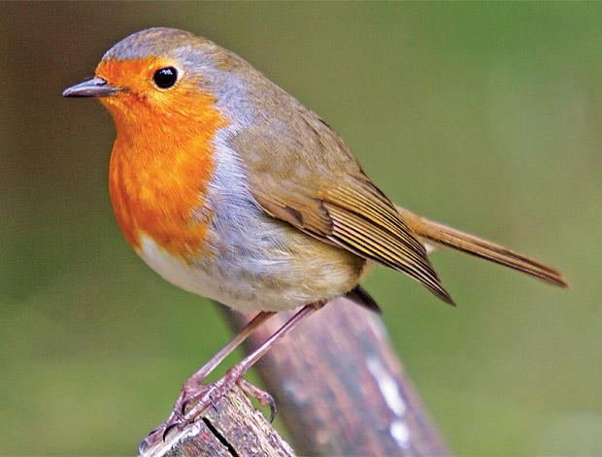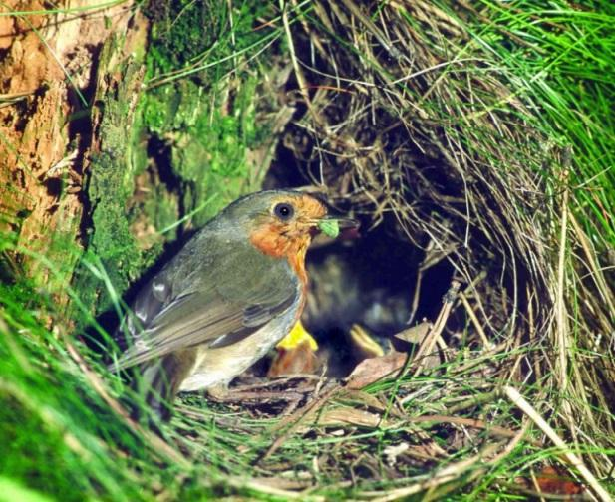

Některé červenky přes zimu táhly do Afriky, mnoho našich však přečkalo zimu zde, někdy navštívily i krmítko. Žijí ve světlých lesích, parcích, v zarostlých zahradách.

Na zemi červenka běhá rychle, se svěšenými křídly a vztyčeným ocasem, často podřepuje. Létá rychle, při vyrušení ale jen do nejbližšího keře.

Krmí se různými housenkami, žížaly, červy, semena i plody hledají červenky nejčastěji na zemi.

Svá hnízda si staví z listů, trávy a jsou ukryté v křoví, v dutině stromu, pod drnem nebo v živém plotě. **Hnízda mají nejčastěji kulatý tvar.**

2. Aktivita – upevňuje znalost určité zákonitosti či souvislosti v přírodě nebo v životním prostředí

Ze země do země

Délka trvání aktivity: **neomezeně**

Věk žáků, pro něž je určena: **10-15 let**

Počet žáků: **20**

Pomůcky a místo: zbytky ze svačiny, místo – školní zahrada

Vzdělávací cíl: **kognitivní a psychomotorický**

Popis aktivity: děti shromažďují zbytky ze svačiny (slupky od banánu, ohryzky od jablíček,..) a poté se zanesou do školní zahrady, kde je umístěn kompostér. Poté co zbytky zetlí, děti kompostem hnojí svá políčka, nebo přímo do kompostu mohou sázet semínka, ze kterých vyrostou další plody zeleniny nebo ovoce. Jakmile se plody sklidí, jejich zbytky i zbytky rostlin se dají zpět do kompostu.

3. Aktivita – rozvíjí výzkumné dovednosti, badatelství, pokusy, pozorování, měření,…

Staň se pěstitelem

Délka trvání aktivity: **neomezeně**

Věk žáků, pro něž je určena: **10-15 let**

Počet žáků: **20**

Pomůcky a místo: deník, kelímky, hlína, semínka. Místo – na školním dvoře, ve skleníku.

Vzdělávací cíl: **kognitivní**

Popis aktivity: děti se rozdělí do týmů po 3-5 dětí. Každý tým si vybere semínka z různých druhů květin, zeleniny a bylinek. Postupně si semínka zasází podle jejich potřeb a v průběhu růstu se o své „zahrádky“ starají, pozorují, sledují, za jak dlouho semínko vyklíčí a postupně si vše zapisují do deníku. Pro největší šikuly je odměna v podobě krásného květu, sladké odměny nebo bylinek, které si mohou přidat do svačiny.